SISTEM SMART TRAFFIC LIGHT MENGGUNAKAN ALGORITMA YOLOV8

**Dewi Primasari 1, Ghifari Ferdian R 2, Zakiah Aulia R 3, Ulfiya Tussyifaa4, Arrobi Rot Wiranto5**

1,2,3,4,5 Program Studi Teknik Informatika, Fakultas Teknik & Sains, Universitas Ibn Khaldun Bogor

mail: [1](mailto:1dewiprimasari9@gmail.com)[dewiprimasari9@gmail.com](mailto:1dewiprimasari9@gmail.com), [2ghifaririzqullah0@gmail.com](mailto:2ghifaririzqullah0@gmail.com),3zakiahaulia01@gmail.com [4ulfiyatussyifaa21@gmail.com](mailto:4ulfiyatussyifaa21@gmail.com), 5kazerobi@gmail.com

Abstrak

*Abstrak--* Kemacetan lalu lintas telah menjadi masalah serius di banyak negara, termasuk Indonesia. Manajemen lalu lintas merupakan tugas yang menantang, terutama di negara-negara berkembang. Salah satu penyebab kemacetan adalah barisan panjang kendaraan di persimpangan, terutama karena sinyal lalu lintas. Dalam hal ini, pengembangan manajemen lalu lintas di persimpangan lampu lalu-lintas telah menarik perhatian. Salah satu pendekatan yang dapat diterapkan adalah meminimalkan waktu menunggu untuk pengemudi dengan menyesuaikan waktu sinyal hijau berdasarkan jumlah kendaraan di setiap jalur. Untuk melakukan pendekatan ini, sistem deteksi kendaraan dibangun menggunakan algoritma YOLO (*You Only Look Once*), yang beroperasi secara real-time. Algoritma YOLO menunjukkan akurasi dan efisiensi tinggi dalam deteksi objek. Sistem pencahayaan lalu lintas cerdas dibangun menggunakan YOLO, berdasarkan visi komputer dan perpustakaan OpenCV. Hasil yang diperoleh dari sistem ini cukup menjanjikan, dengan akurasi 0.689, mengingat 0.578, dan skor mAP50 0.65. Sekitar 68,9% dari objek yang terdeteksi secara benar diidentifikasi sebagai True Positif.

***Kata Kunci:*** *You Only Look Once (YOLO), Computer Vision, OpenCV, Traffic Light*

*Abstract*

*Traffic congestion has become a serious problem in many countries, including Indonesia. Traffic management poses a challenging task, especially in developing nations. One of the causes of congestion is the long queue of vehicles at intersections, primarily due to traffic signals. In this regard, the development of traffic management at traffic lights intersections has garnered attention. An approach that can be implemented is minimizing the waiting time for drivers by adjusting the green signal timing based on the vehicle count on each lane. To execute this approach, a vehicle detection system is built using the YOLO (You Only Look Once) algorithm, which operates in real-time. The YOLO algorithm demonstrates high accuracy and efficiency in object detection. The smart traffic light system is constructed using YOLO, based on computer vision and the OpenCV library. The results obtained from this system are quite promising, with a precision of 0.689, recall of 0.578, and an mAP50 score of 0.65. Approximately 68.9% of the detected objects are correctly identified as true positives..*

***Keywords:*** *You Only Look Once (YOLO), Computer Vision, OpenCV, Traffic Light*

# **PENDAHULUAN**

Kemacetan jalan di Bogor, Indonesia, kian meningkat setelah keadaan kembali normal sejak pandemi mereda. Kemacetan lalu lintas merupakan masalah yang serius di sebuah kota dan negara, bahkan hal ini merupakan masalah global di dunia. Manajemen lalu lintas menjadi hal yang paling menantang dan sulit diatasi sebuah negara (Amwin, 2021). Banyak solusi yang diusulkan upaya menurunkan kemacetan lalu lintas seperti pelebaran jalan raya atau pembangunan jalan layang, namun hal itu tidak dapat di selesaikan dengan mengembangkan infrastruktur saja (E. Harahap et al., 2017)(Fali Oklilas et al., 2023). Kemacetan banyak terjadi di berbagai kawasan, terutama pada kawasan persimpangan jalan. Panjangnya antrian kendaraan di persimpanga sering terjadi karena kinerja lampu lalu lintas yang tidak efektif.

Hal ini menjadi masalah, dan perlu perhatian untuk mengembangkan manajemen lalu lintas, khususnya pada lampu merah di sebuah persimpangan yang sering sekali menyebabkan kemacetan. Diupayakan untuk meminimalkan waktu tunggu yang di habiskan pengendara untuk mengantri mendapatkan giliran lampu hijau pada lampu lalu lintas (Maniswari et al., 2015). Lama menyala waktu lampu hijau dengan sama rata pada setiap jalur tidaklah efektif, karena ketika salah satu jalur yang hanya terdapat sedikit kendaraan waktu lampu hijau yang dibagi sama rata akan terbuang dan kendaraan di jalur lain tetap harus menunggu giliran lampu hijau. Maka diperlukan manajemen waktu lampu lalu lintas yang sesuai dengan kondisi jumlah kendaraan pada setiap jalur, untuk meningkatkan efektifitas sehingga mengurangi kemacetan antrian lalu lintas di persimpangan. Dengan sistem pendeteksi jumlah kendaraan dapat membantu dalam mengelola traffic light pada sebuah persimpangan untuk mengurangi kemacetan (Rachmawati & Widhyaestoeti, 2020). Sebuah metode sistem deteksi objek dengan memproses data secara real-time yang merupakan jaringan syaraf tiruan (JST) yaitu You Only Look Once (YOLO) (Redmon et al., 2016)(Saputra et al., 2023).

Salah satu algoritma yang memiliki kemampuan mendeteksi yang akurat dan cepat bahkan dua kali lipat dibandingkan metode lain yaitu algoritma You Only Look Once (YOLO) (M. Harahap et al., 2019). Model ini bekerja dengan langkah awal membagi gambar menjadi beberapa kotak pembatas untuk mendeteksi objek yang ingin di identifikasikan (Ardiansyah et al., 2022). Algoritma YOLO juga bekerja secara real-time sehingga cocok untuk memantau kendaraan pada lalu lintas dan YOLOv8 adalah model mutakhir dan tercanggih (SOTA) yang dibangun berdasarkan kesuksesan versi YOLO sebelumnya dan memperkenalkan fitur-fitur baru serta peningkatan untuk lebih meningkatkan kinerja dan fleksibilitas (Setianingsih & Paryasto, 2022).

Sistem smart traffic light akan dibangan menggunakan algoritma YOLO berbasis komputer vision dengan library OpenCV. Adapun versi YOLO yang digunakan yaitu YOLOv8, karena sebagai pendeteksi versi terbaru untuk memaksimalkan kinerja model (Reis et al., 2023). Sistem ini bekerja dengan cara menghitung kendaraan yang terdeteksi oleh algoritma YOLO, tujuannya mendeteksi kendaraan lalu memberikan aturan terhadap waktu yang diberikan lampu lalu lintas pada setiap persimpangan sesuai kondisi jumlah kendaraan.

1. **METODE**

Metode yang digunakan pada sistem pembuatan smart traffic light adalah algoritma YOLOv8. Alur kerja perhitungan meliputi studi literatur, pencarian dataset, model YOLOv8, perhitungan hasil sistem lampu lalu lintas yang dapat mendeteksi kendaraan. Alur kerja sistem ini dapat di lihat pada flowchart di bawah ini (Gambar 1).

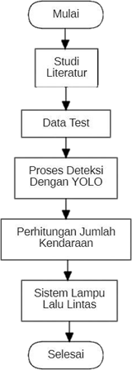

Gambar 1. Flowchart Alur Kerja

Pada tahap studi literatur dilakukan pencarian referensi seperti e-book, artikel dan penelitian sebelumnya mengenai konsep dasar deteksi objek algoritma YOLO, pemahaman kelebihan dan kekurangan YOLO, perbandingan permasalahan kasus menggunakan metode lain.

Data video merupakan hasil dari kamera secara real-time yang selanjutnya dijadikan sebuah data test untuk di coba pada model YOLO tersebut. Data test ini didapatkan dari video CCTV Dinas Perhubungan. Video yang digunakan berjumlah 4 video berdurasi 10 menit, dimana setiap video menggambarkan jalan pada lampu lalu lintas di sebuah persimpangan.

Selanjutnya, data test di proses menggunakan algoritma You Only Look Once (YOLO). YOLO adalah sebuah algoritma yang dikembangkan untuk mendeteksi objek secara real-time dengan menggunakan repurpose classifier atau localizer (Cholissodin & Soebroto, 2021). Dari data test yang telah disiapkan, di inputkan kedalam model YOLO sehingga terdeteksi sebuah kendaraan pada video tersebut.

Perhitungan jumlah kendaraan pada sistem. Setelah objek terdeteksi dengan YOLO selanjutnya kendaraan akan dihitung setelah melewati polyline dengan didukung oleh Computer Vision. Proses pembuatan polyline ini menggunakan library OpenCV yang merupakan teknologi komputer untuk mengolah image/ citra yang ditangkap oleh alat perekam, lalu dikonversi dari analog ke digital dengan tujuan mengidentifikasi gambar salah satunya menghitung kendaraan pada sistem ini (Kandir, 2018)(Lin et al., 2021). Aturan waktu lampu hijau yang di buat pada sistem ini di bagi menjadi 5 variabel yaitu lama, sedang, cepat, sangat cepat dan kosong. Berikut aturan waktu lampu hijau pada sistem Smart Traffic Light :

Tabel 1. Aturan Waktu Lampu Lalu Lintas

|  |  |  |  |
| --- | --- | --- | --- |
| **No** | **Variabel** | **Waktu** | **Banyak kendaraan** |
| 1 | Lama | 120 detik | >80 |
| 2 | Sedang | 80 detik | 30-80 |
| 3 | Cepat | 50 detik | 11-29 |
| 4 | Sangat Cepat | 20 detik | 1-10 |
| 5 | Kosong | 0 detik | 0 |

Setelah percobaan model YOLO dilakukan dan berhasil mendeteksi lalu menghitung jumlah kendaraan yang ada pada setiap jalur, maka output dari lampu lalu lintas ini menghasilkan waktu lampu hijau yang diberikan di setiap jalur sesuai dengan kondisinya. Waktu untuk sistem ini di buat menggunakan pemrograman Python yang merupakan pemrograman berbasis teks menggunakan campuran kata-kata bahasa inggris, karakter tanda baca, simbol dan angka yang mudah di baca, ditulis dan di pahami (Santoso, 2022).

1. **HASIL DAN PEMBAHASAN**

Data yang digunakan untuk pengujian sistem traffic light didapatkan dari video CCTV Dinas Perhubungan (Dishub). Terdapat 4 jalur yang berbeda yang digunakan sebagai data test untuk mendeteksi dan menghitung kendaraan yang lewat dengan durasi 10 menit tiap jalurnya, video yang diambil hanya pada siang hari dengan kualitas video lebih baik karena tingkat pencahayaan yang tinggi. Sebelumnya model YOLO yang digunakan pada sistem ini telah memiliki dataset yaitu coco128.yaml dan di training sehingga dapat langsung mengenali objek salah satunya yaitu kendaraan motor atau mobil. Model YOLOv8 ini memiliki 168 layers dan 11156544 parameters dengan training 3 kali epoch. Dapat dilihat model yang digunakan pada tabel 2 dan 3.

Tabel 2. Performance Precision Model YOLOv8

|  |  |  |  |
| --- | --- | --- | --- |
| **Class** | **Image** | **Instance** | **Precision** |
| All | 128 | 929 | 0.689 |
| Car | 128 | 46 | 0.84 |
| Motorcycle | 128 | 5 | 0.612 |
| Bus | 128 | 7 | 0.748 |
| Truck | 128 | 12 | 0.889 |

Tabel 3. Performance Recall dam mAP Model YOLOv8

|  |  |  |  |
| --- | --- | --- | --- |
| **Class** | **Recall** | **mAP50** | **mAP50-95** |
| All | 0.578 | 0.65 | 0.486 |
| Car | 0.217 | 0.292 | 0.18 |
| Motorcycle | 0.8 | 0.872 | 0.709 |
| Bus | 0.714 | 0.721 | 0.675 |
| Truck | 0.5 | 0.529 | 0.342 |

Secara keseluruhan training model YOLOv8 ini mendapatkan nilai precision sebesar 0.689, recall 0.578 dan mAP50 sebesar 0.65. Selanjutnya model YOLO diuji dengan data test yang belum dilatih sebelumnya sehingga didapatkan hasil deteksi objek pada model YOLO pada gambar berikut.

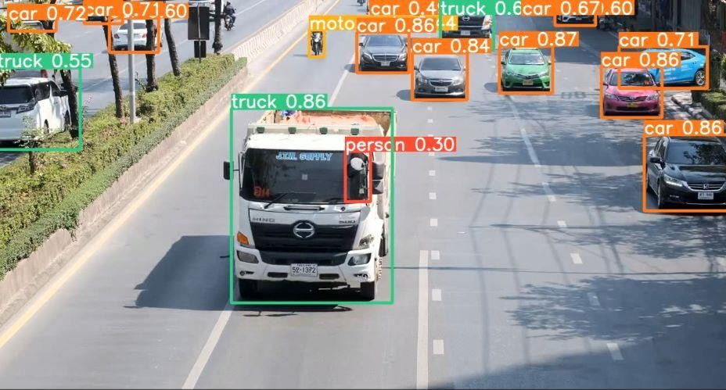

Gambar 2. Uji Datatest Menggunakan YOLO

Selanjutnya YOLO yang sudah dapat mendeteksi kendaraan di hubungkan dengan pemrosesan dan analisis menggunakan computer vision yaitu library OpenCV. Tahap ini di buat sebuah polyline pada jalan sehingga ketika kendaraan melewati polyline dipastikan kendaraan tersebut akan antri pada lampu lalu lintas dipersimpangan.

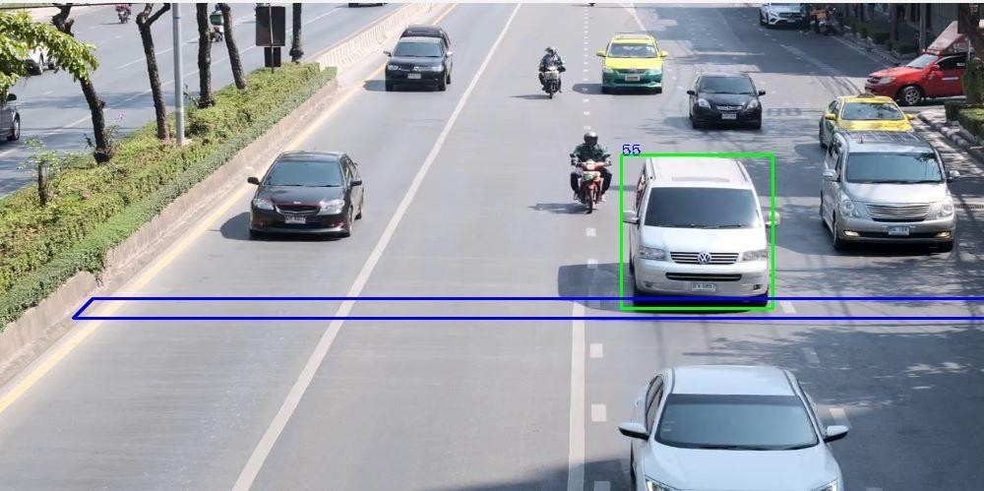

Gambar 3: Pembuatan Polyline dengan OpenCV

Kendaraan yang melewati batas polyline yang telah dibuat menggunakan OpenCV akan terdeteksi dan dihitung yang mana jumlah kendaraan tersebut akan menjadi input sistem untuk berapa lama waktu lampu hijau yang akan diberikan pada jalur tersebut. Pemrograman python digunakan untuk membuat logika pembagian waktu dengan jumlah kendaraan yang telah terdeteksi oleh model YOLOv8, pembagian waktu diatur pada setiap jalur sesuai dengan jumlah kendarannya. Ketika jumlah kendaraan pada salah satu jalur dipersimpangan melebihi dari 50 kendaraan yang mengantri dilampu merah, maka waktu lampu hijau yang diberikan maksimal 80 detik untuk menyebrangi persimpangan.untuk lebih jelas mengenai pembagian waktu lampu hijau dapat dilihat pada tabel 1.

Setelah dibuat logika mengenai perhitungan waktu lampu lalu lintas, didapatkan hasil sistem smart traffic light yang dibuat pada sebuah simulasi terhadap 4 video yang digabung menjadi 1 frame. Setiap video memiliki lampu lalu lintas yang dibuat menggunakan opencv yang menggambarkan sebuah persimpangan yang memiliki 4 jalur berbeda. Dapat dilihat pada gambar 4 untuk sistem smart traffic light pada sebuah persimpangan.

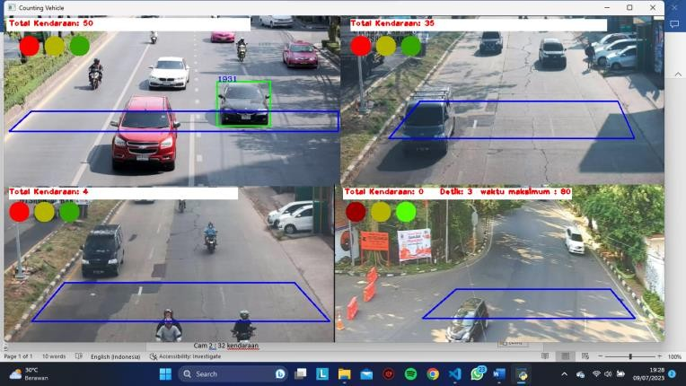

Gambar 4: Sistem Smart Traffic Light

Sebelumnya deteksi dan perhitungan kendaraan ditempatkan sedikit jauh sebelum lampu lalu lintas, hal ini dilakukan agar memaksimalkan deteksi kendaraan yang akan mengantri pada lampu lalu lintas. Sehingga ketika kendaraan lewat akan terdeteksi tanpa terhalang oleh kendaraan lain. Pada persimpangan terdapat 4 jalur, ketika jalur 1 mendapatkan kondisi lampu hijau maka jalur 2, 3 dan 4 mendapatkan kondisi lampu merah, sistem smart traffic light ini akan mendeteksi dan menghitung jumlah kendaraan yang mengantri pada lampu lalu lintas pada saat jalur mendapatkan lampu merah. Begitupun dengan jalur yang lain, ketika salah satu jalur dalam kondisi lampu hijau maka jalur lain akan melakukan pendeteksian dan perhitungan kendaraan. Misalnya pada jalur 2 mendapatkan lampu hijau hingga selesai, maka jalur 2 akan berubah mendapatkan lampu merah yang kemudian sistem ini akan melakukan perhitungan ulang dengan menghitung kendaraan mulai dari 0. Kemudian pada saat jalur lain mendapat giliran lampu hijau, misalkan jalur 3 maka sistem akan berhenti mendeteksi dan menghitung kendaraan pada jalur tersebut untuk diberikan waktu lampu hijau sesuai dengan berapa banyak kendaraan yang terdeteksi oleh model YOLOv8. Maka sistem ini akan menghentikan deteksi dan perhitungan jumlah kendaraan secara bergantian pada setiap jalur.

Sistem smart traffic light ini berhasil melakukan deteksi dan perhitungan jumlah kendaraan untuk memanajemen lampu lalu lintas pada sebuah persimpangan. Dapat dilihat pada tabel 4 untuk hasil uji deteksi sistem smart traffic light.

Tabel 4. Hasil Pengujian Sistem

|  |  |  |
| --- | --- | --- |
| **Camera** | **Total Kendaraan** | **Waktu Lampu Hijau** |
| Cam 2 | 32 kendaraan | 80 Detik |
| Cam 3 | 48 Kendaraan | 80 Detik |
| Cam 4 | 68 Kendaraan | 80 Detik |
| Cam 1 | 75 Kendaraan | 80 Detik |
| Cam 2 | 87 Kendaraan | 120 Detik |
| Cam 3 | 83 Kendaraan | 120 Detik |
| Cam 4 | 126 Kendaraan | 120 Detik |
| Cam 1 | 110 Kendaraan | 120 Detik |
| Cam 2 | 144 Kendaraan | 120 Detik |
| Cam 3 | 156 Kendaraan | 120 Detik |
| Cam 4 | 83 kendaraan | 120 Detik |
| Cam 1 | 110 Kendaraan | 120 Detik |
| Cam 2 | 116 Kendaraan | 120 Detik |
| Cam 3 | 87 Kendaraan | 120 Detik |
| Cam 4 | 134 Kendaraan | 120 Detik |
| Cam 1 | 93 Kendaraan | 120 Detik |
| Cam 2 | 120 Kendaraan | 120 Detik |
| Cam 3 | 93 Kendaraan | 120 Detik |
| Cam 4 | 116 Kendaraan | 120 Detik |
| Cam 1 | 107 Kendaraan | 120 Detik |

Sistem ini menerapkan model YOLOv8 yang telah ditraining dengan hasil precision 0.689 dan recall 0.578 secara keseluruhan, dapat dilihat pada tabel 2 dan 3 untuk performa model yang di terapkan pada sistem ini. Hasil dari deteksi model YOLOv8 pada sistem smart traffic light memberikan prediksi yang benar secara akurat sekitar 68,9% objek positif. Ini berarti dari semua objek yang di deteksi sebagai positif sekitar 68,9% adalah benar. Secara keseluruhan model ini memiliki performa nilai precision, recall dan mAP50 yang cukup tinggi, namun nilai precision ini masih masih harus ditingkatkan agar nilai precision dan recall lebih mendekati 1.

1. **PENUTUP**

**Kesimpulan**

Model YOLOv8 yang di gunakan pada sistem ini memiliki 168 layers dan 11156544 parameters dengan training 3 kali epoch. Dengan hasil deteksi kendaraan sebesar 68,9% sebagai True Positif, dengan kategori performa model yaitu cukup baik.

**Saran**

Secara keseluruhan model ini memiliki performa nilai precision, recall dan mAP50 yang cukup tinggi, namun nilai precision ini masih masih harus ditingkatkan agar nilai precision dan recall lebih mendekati 1. Maka perlu penelitian lanjutan metode yang lebih baik untuk sistem smart traffic di persimpangan jalan.

**Ucapan Terima Kasih**

Terima kasih kami sampaikan pada Dinas Perhubungan yang telah memberikan data video lalu lintas.

1. **DAFTAR PUSTAKA**

Amwin, A. (2021). Deteksi Dan Klasifikasi Kendaraan Berbasis Algoritma You Only Look Once (Yolo). Universitas Islam Indonesia. Https://Dspace.Uii.Ac.Id/Handle/123456789/34154

Ardiansyah, M. R., Supit, Y., & Said, M. S. (2022). Sistem Visi Komputer Untuk Kalkulasi Kepadatan Kendaraan Menggunakan Algoritma Yolo. Simtek : Jurnal Sistem Informasi Dan Teknik Komputer, 7(1), 52–59. Https://Doi.Org/10.51876/Simtek.V7i1.123

Cholissodin, I., & Soebroto, A. A. (2021). Buku Ajar Ai , Machine Learning & Deep Learning ( Teori & Implementasi ) (1.01, Issue July 2019). Https://Www.Researchgate.Net/Publication/348003841

Fali Oklilas, A., Dwinta, D., Shofi, G., Putri Mariza, N., Arum Kinanti, S., & Amanda Sari, Y. (2023). Akurasi Pengujian Model Hasil Training Menggunakan Yolov4 Untuk Pengenalan Kendaraan Di Jalan Raya. Jurnal Jupiter, 15(1), 799–806. File:///C:/Users/Zakiah/Appdata/Local/Mendeley Ltd./Mendeley Desktop/Downloaded/Fali Oklilas Et Al. - Unknown - Akurasi Pengujian Model Hasil Training Menggunakan Yolov4 Untuk Pengenalan Kendaraan Di Jalan Raya.Pdf

Harahap, E., Suryadi, A., Ridwan, R., Darmawan, D., & Ceha, R. (2017). Efektifitas Load Balancing Dalam Mengatasi Kemacetan Lalu Lintas. Matematika, 16(2), 1–7. Https://Doi.Org/10.29313/Jmtm.V16i2.3665

Harahap, M., Elfrida, J., Agusman, P., Rafael, M., Abram, R., Andrianto, K., Kunci-Visi Komputer, K., Arus Lalu Lintas, P., & Kendaraan, D. (2019). Sistem Cerdas Pemantauan Arus Lalu Lintas Dengan Yolo (You Only Look Once V3). Seminar Nasional Aptikom, 2019.

Kandir, N. (2018). Opencv Dengan Python. Https://Doi.Org/10.1128/Aac.03728-14

Lin, C. J., Jeng, S. Y., & Lioa, H. W. (2021). A Real-Time Vehicle Counting, Speed Estimation, And Classification System Based On Virtual Detection Zone And Yolo. Mathematical Problems In Engineering, 2021. Https://Doi.Org/10.1155/2021/1577614

Maniswari, S. D., Rusdinar, A., Purnama, B., Elektro, F. T., Telkom, U., Elektro, F. T., Telkom, U., Informatika, F., Telkom, U., Citra, P., & Logic, F. (2015). Smart Traffic Light Menggunakan Image Processing Dan Metode Fuzzy Logic Smart Traffic Light Using Image Processing And Fuzzy Logic. E-Proceeding Of Engineering, 2(2), 2166–2170.

Rachmawati, F., & Widhyaestoeti, D. (2020). Deteksi Jumlah Kendaraan Di Jalur Ssa Kota Bogor Menggunakan Algoritma Deep Learning Yolo. In Prosiding Lppm Uika Bogor. Http://Pkm.Uika-Bogor.Ac.Id/Index.Php/Prosiding/Index

Redmon, J., Divvala, S., Girshick, R., & Farhadi, A. (2016). You Only Look Once: Unified, Real-Time Object Detection. Proceedings Of The Ieee Computer Society Conference On Computer Vision And Pattern Recognition, 2016-Decem, 779–788. Https://Doi.Org/10.1109/Cvpr.2016.91

Reis, D., Kupec, J., Hong, J., & Daoudi, A. (2023). Real-Time Flying Object Detection With Yolov8. Http://Arxiv.Org/Abs/2305.09972

Santoso, J. T. (2022). Proyek Coding Dengan Python (M. K. Muhammad Sholikan (Ed.)). Yayasan Prima Agus Bekerja Sama Denganuniversitas Sains & Teknologi Komputer (Universitas Stekom). File:///C:/Users/Zakiah/Appdata/Local/Mendeley Ltd./Mendeley Desktop/Downloaded/Santoso, Kom, Kom - 2022 - Proyek Coding Dengan Python.Pdf

Saputra, B. M., Ilman, M. Z., Audina, M., & Jepri, M. (2023). Sistem Pengenalan Tanda Lalu Lintas Menggunakan Algoritma Yolo. 1(1), 161–164.

Setianingsih, C., & Paryasto, M. W. (2022). Sistem Deteksi Pelanggaran Zebra Cross Pada Kendaraan Sepeda Motor Menggunakan Algoritma Yolov4 Cross Zebra Violation Detection System On Motorcycle Vehicles Using The Yolov4 Algorithm. 9(5), 5038–5045.